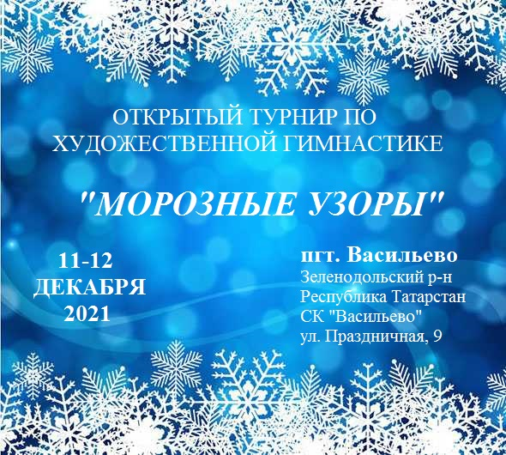

«УТВЕРЖДАЮ»
Директор СК «Вдохновение»
________________ К. В Мещерякова
«___» ______________ 2021 г.

Положение
О проведении Открытого Турнира по художественной гимнастике
Морозные Узоры
11-12 декабря 2021 года, пгт. Васильево (Зеленодольский р-н, Республика Татарстан)
Соревнования проводятся в соответствии с Правилами вида спорта «художественная гимнастика» утвержденных Международной федерацией художественной гимнастики (F.I.G.).

1. Цели и задачи:
- Популяризация и развитие художественной гимнастики;
- Пропаганда здорового образа жизни среди детей и взрослых;
- Повышение спортивного мастерства гимнасток;
- Выявление сильнейших гимнасток среди участниц турнира;
- Укрепление спортивных связей;
- Обмен опытом работы среди тренерского состава;
- Установление новых и продолжение старых традиций спорта.

2. Сроки, место и время проведения соревнований:
Соревнования проводятся: с 11 по 12 декабря 2021 года.
По адресу: пгт. Васильево, ул. Праздничная, д. 9, СК «Васильево».

3. Обеспечение безопасности участников и зрителей:
Соревнования проводятся на спортивном сооружении, отвечающем требованиям правовых актов, действующих на территории Российской Федерации по вопросам обеспечения общественного порядка и безопасности участников и зрителей, а также при условии наличия актов готовности физкультурного сооружения к проведению мероприятий, утверждаемых в установленном порядке.
Участие в соревнованиях осуществляется только при наличии договора о страховании жизни и здоровья от несчастных случаев, который предоставляется в мандатную комиссию на каждого участника соревнований.
Соревнования проводятся с соблюдением всех санитарно-гигиенических норм.

4. Руководство проведения соревнований:
Общее руководство организацией и проведением соревнований осуществляется спортивным клубом по художественной гимнастике «Вдохновение».
Непосредственное проведение соревнований возлагается на главную судейскую коллегию соревнований.
Соревнования проводятся в соответствии с регламентом по организации и проведению спортивных мероприятий на территории Российской Федерации в условиях сохранения рисков распространения COVID-19, направленного на обеспечение безопасных условий при организации и проведении спортивных мероприятий.

5. Участники и программа соревнований:
Именные заявки подаются в главную судейскую коллегию в день соревнований
Соревнования проводятся по действующим правилам FIG 2022-2024.
К соревнованиям допускаются гимнастки, имеющие соответствующую спортивную подготовку СДЮСШОР, ДЮСШ, спортивных клубов, ФСО всех регионов России.
Состав команды: неограниченное количество участниц в личных и в групповых упражнениях, 1 тренер, 1 судья – обязательно.
Индивидуальная программа
Год рождения | Разряд | А | Б | С | D  Приложение №1
2017 и мл. | 3 юн | БП | БП | - | ОФП
2016 | 3 юн | БП | БП | - | ОФП
2015 | 3 юн | БП | БП | БП (max 0.3) | ОФП
2014 | 2 юн | БП+1Вид | БП | БП (max 0.3) | ОФП
2013 | 1 юн | БП+2Вида | БП+1Вид | БП (max 0.3)
2012 | 3 сп | БП+3Вида | 2Вида | БП+1Вид | БП
2011 | 2 сп | БП+3Вида | 2Вида | БП+1Вид | БП
2010 | 1 сп | 2Вида | 2Вида | БП+1Вид
2009-2006 | КМС | 2Вида | 2Вида | -
2006 и ст. | МС | 2Вида | 2Вида | -
Программа групповых упражнений
Разряд | Год рождения | Вид программы
Программа юный гимнаст | 2017-2016г.р. и мл. | БП (1 выход)
Программа III юношеского разряда | 2015-2016 г.р. | БП (1 выход)
Программа III юношеского разряда | 2014-2015 г.р. | БП (1 выход)
Программа II юношеского разряда | 2013-2014 г.р. | БП (1 выход)
Программа I юношеского разряда | 2012-2013 г.р. | БП +1Вид
Программа III разряда | 2011-2012 г.р. | БП +1Вид
Программа II разряда | 2010-2011 г.р. | БП +1Вид
Программа I разряда | 2010-2009 г.р. | 5 скакалок + 5 мячей
Программа КМС | 2006-2009 г.р. | 5 скакалок + 5 мячей
Программа МС | 2006 г.р. и ст. | 2 вида: (5 мячей + 3 обруча/2 пары булав) или (5 обручей + 3 ленты/2 мяча)

*Главная судейская коллегия оставляет за собой право сократить программу соревнований.
*Гимнастка обязана иметь при себе оригиналы свидетельства о рождении и страхового полиса.
Заявка должна иметь визу врача на каждого участника о допуске к соревнованиям, справку об отсутствии контакта с больными Covid-19
Подтверждением заявки для участия является стартовый взнос.
ПОСЛЕ ФОРМИРОВАНИЯ СТАРТОВОГО ПРОТОКОЛА, переход гимнасток из одной категории в другую НЕ допускается.
Вход в спортзал строго в сменной обуви или бахилах.
Стартовый взнос:
— индивидуальная программа, ОФП 2500 рублей с человека;
— групповое упражнение 2200 рублей с человека;
— гимнастки выступающие в групповой и личной программах 4200 рублей с человека.
Если гимнастка по каким-либо причинам не выступает, стартовый взнос не возвращается.
7. Условия финансирования:
Расходы, связанные с командированием участников, судей, представителей несут командирующие организации. Расходы, связанные с организацией проведения соревнований, аренды спортсооружения, медицинскому обеспечению и награждением победителей, и призёров осуществляет СК «Вдохновение».
* на турнире будет организована бесплатная онлайн трансляция.

8. Определение победителей:
Победители определяются по наивысшей сумме баллов отдельно в каждой возрастной подгруппе.
Гимнастки занявшие 1-3 места награждаются медалями, дипломами и памятными призами.
Гимнастки занявшие 4-6 места награждаются дипломами и памятными призами.
Все участницы соревнований награждаются памятными призами.
В групповых упражнениях победитель определяется по наибольшей сумме баллов, набранной в многоборье. Команды, занявшие 1-3 места в каждой возрастной категории награждаются медалями, дипломами и памятными призами.
Команды, занявшие 4-6 места награждаются дипломами и памятными призами.
Все команды награждаются памятными призами.

9. Заявки:
Предварительные заявки с указанием фамилии, имени и отчества гимнастки, судей, тренеров подаются до 28 ноября 2021 года.
В мандатную комиссию необходимо представить следующие документы на
каждого спортсмена (оригиналы):
• Именная заявка с медицинским допуском к соревнованиям;
• Договор медицинского страхования (документ о страховании жизни и здоровья
от несчастных случаев);
• Документ, удостоверяющий личность спортсмена (паспорт гражданина
Российской Федерации, для спортсменов моложе 14 лет - свидетельство о
рождении);
• Справка об отсутствии контакта с Covid-19 - на участников, QR-код на тренеров и судей;
• Представление команд в групповых упражнениях (с обозначением ударений);
• Музыкальное сопровождение принимается на USB носителях. Каждая
композиция должна быть записана на отдельном носителе и подписана (Фамилия, Имя гимнастики, год рождения, вид выступления);
• Представители команд несут персональную ответственность за подлинность
документов, предоставленных в мандатную комиссию;
Штраф за отсутствие судьи 5000 руб.
Заявки присылать на адрес эл.почты: kse1986@mail.ru
Вопросы по организации соревнований тел. 8-903-306-97-41 Ксения Валентиновна.
ВНИМАНИЕ! Тренеры, участницы и родители участниц соревнований!
Вход в спортивный зал и раздевалки строго в сменной обуви.
Вход родителей в спортивный комплекс строго запрещается!
Участникам и судьям при себе иметь сменную обувь (без каблуков-шпилька).
Всем иметь при себе маски и перчатки!

Данное положение является официальным вызовом на соревнования.

Приложение №1
ПРОГРАММА ОФП:
1. Шпагат на правую ногу
2. Поперечный шпагат
3. Шпагат на левую ногу
4. Складочка, ноги вместе
5. «Бабочка» с наклоном вперед
6. «Колечко»
7. «Лодочка» (лежа на животе, поднять на максимальную высоту руки и ноги)
8. Мост из положения лежа
9. Равновесие с ногой в сторону (канат)
10. Поворот пассе

